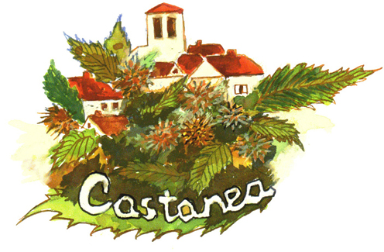

Revalorisation de la

châtaigneraie cévenole

A renvoyer à l’Association avant le 20 janvier 2025 par courrier postal ou par mail ou à remettre à l’Assemblée Générale. Merci.

VARIETES DE GREFFONS DISPONIBLES POUR LA SAISON 2025

Baguettes Nombre

BOUCHE DE BETIZAC ………….. VACCIN ENDOTHIA ………………

BOURNETTE ………….. PHYTOPAST G ………………….

PRECOCE MIGOULE . ………… Monsieur, Madame ………………...

BELLE EPINE …………... Téléphone : …………………………

PELLEGRINE …………...

MARRON DAUPHINE ……………

GARINCHE …………..

COMBALLE ……………

BOUCHE ROUGE ……………

BOUCHE DE CLOS ……………

MERLE …………….

SARDONNE …………....

AGUYANE …………....

PRECOCE DES VANS .……………

POURETTE ……………… En italique, variétés A.O.P. Ardèche

Communes et n° des parcelles où s’effectuera le greffage : …………………………………….

